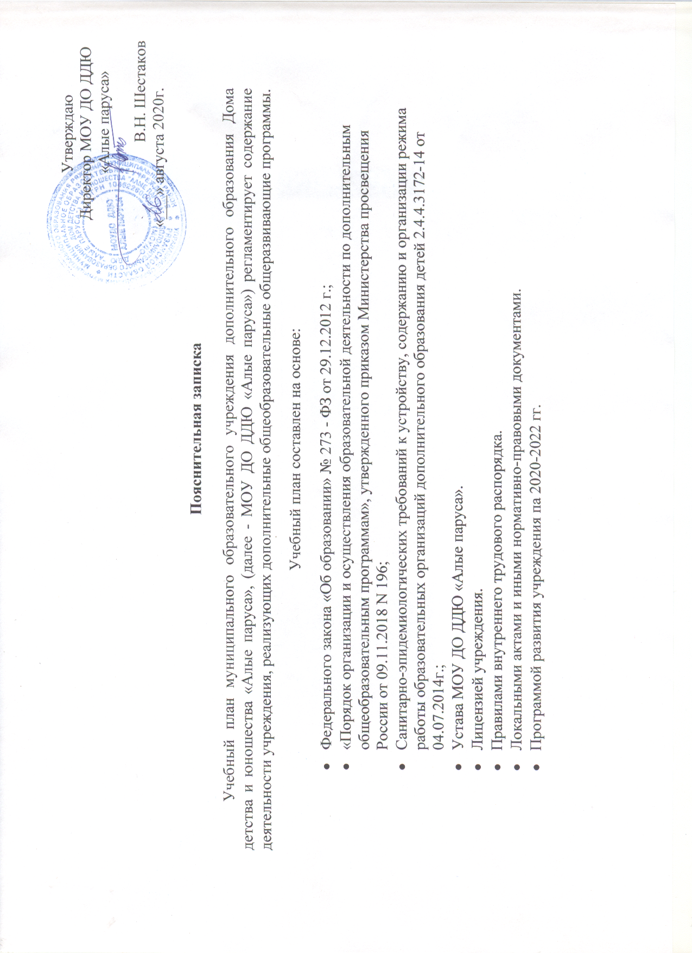
Учебный план в полной мере соответствует лицензионным требованиям по заявленным направленностям реализуемых программ и срокам их освоения (лицензия № 0133/01392 от 30.11.2012 г.) и имеет необходимое кадровое, программно-методическое и материально-техническое обеспечение.
Учебный план нацеливает образовательную деятельность на развитие мотивации личности к познанию, творчеству, укреплению здоровья, профессиональному самоопределению, формированию общей культуры, решает вопросы успешной социализации обучающихся и организации их содержательного досуга.
Дополнительные общеобразовательные общеразвивающие программы учреждения позволяют решить основные задачи дополнительного образования:
- компенсация отсутствия в основном образовании тех или иных интересующих детей видов и
направлений деятельности;
- содействие выбору индивидуального пути образования и развития ребенка, по которому он может продвигаться в приемлемом для него темпе;
- обеспечение ребенку комфортной эмоциональной среды, ситуации успеха и развивающего
общения.
К освоению дополнительных общеобразовательных общеразвивающих программ МОУ ДО ДДЮ «Алые паруса» допускаются лица без предъявления требований к уровню образования. Содержание дополнительных общеразвивающих программ и сроки обучения определяются непосредственно образовательной программой, разработанной и утвержденной в соответствии с установленным порядком утверждения программ в МОУ ДО ДДЮ «Алые паруса». В учреждении может вестись обучение по индивидуальному учебному плану, в том числе ускоренное обучение, в пределах осваиваемой дополнительной общеобразовательной общеразвивающей программы в порядке, установленном локальными нормативными актами МОУ ДО ДДЮ «Алые паруса», приказами директора. Занятия в объединениях проводятся по дополнительным общеобразовательным общеразвивающим программам различной направленности:
- физкультурно-спортивной;
- художественной;
- социально-гуманитарной;
- технической;
- туристско-краеведческой;
- естественнонаучной.
МОУ ДО ДДЮ «Алые паруса» многопрофильное учреждение дополнительного образования. Учебный план включает в себя модифицированные, комплексные программы следующих направленностей:
Физкультурно-спортивная направленность: «Шахматы», «Гири», «Настольный теннис», «Бокс», «Греко-римская борьба», «Футбол», «Лыжные гонки», «Биатлон», «Спортивная стрельба из лука».
Художественная направленность: «Мелодия», «Страна Рукоделия», «АРТ-ПРЕДСТАВЛЕНИЕ», «Брейк-данс», «Программа танцевальной студии «Ожерелье»», «Программа танцевальной студии «Вираж»», «Кукольный театр», «Знай, умей, твори».
Социально-педагогическая направленность: «Православие», «Кадеты», «Подросток и закон», «Шаг в профессию», «Контакт».
Техническая направленность представлена программой «Техническое моделирование».
Туристско-краеведческая направленность: «Юные судьи туристских соревнований».
Естественнонаучная направленность представлена дополнительной общеобразовательной общеразвивающей программой «Росинка».
Занятия в объединениях ведутся по группам, индивидуально или всем составом объединения в соответствии с календарно-тематическим планом. Количество обучающихся в объединении, их возрастные категории, а также продолжительность учебных занятий в объединениях зависят от направленности дополнительных общеобразовательных общеразвивающих программ. Объем учебной нагрузки учащихся, распределение учебного времени по годам обучения представлены в дополнительных общеобразовательных общеразвивающих программах. Годовой объем учебной нагрузки рассчитан на 36 недель учебных занятий. Продолжительность рабочей недели – 7 дней. Возможен перенос выходных дней для отдельных объединений согласно графику работы педагогов и расписанию занятий в этих объединениях. Основными формами учебного процесса являются: групповые и индивидуальные занятия; участие в соревнованиях, выставках, конкурсах, концертах, творческих проектах. Деятельность детей в МОУ ДО ДДЮ «Алые паруса» осуществляется в одновозрастных и разновозрастных объединениях. Учебные занятия проводятся согласно расписанию, которое составляется в соответствии с основными требованиями, годовым календарным учебным графиком, санитарными нормами и утверждается директором. Между занятиями предусмотрены обязательные 10 минутные перерывы для отдыха детей и проветривания помещений Содержание и материал дополнительных общеобразовательных общеразвивающих программ организован по принципу дифференциации в соответствии со следующими уровнями сложности: ознакомительный, базовый, углубленный. В 2020-2021 учебном году в МОУ ДО ДДЮ «Алые паруса» реализуется 26 дополнительных общеобразовательных общеразвивающих программ.
Учебный план
МОУ ДО ДДЮ «Алые паруса»
2020 – 2021 учебный год
№ | Наименование  образовательных  услуг  Дополнительная общеобразовательная общеразвивающая программа (ДООП) | Реализация  на базе | Кол-во групп  по годам обучения | Педагог.  нагрузка | Кол-во уч-ся | Возраст | Ф.И.О.  педагога | Срок  реализации  программы | Тип  программы | Когда и кем утверждена
Физкультурно-спортивная направленность
1 | «Настольный теннис» | ДДЮ | 2 | 18 | 50 | 7 – 18 лет | Ветров В.И. | 1 год | обще-  развивающая | 26.08.2020г.,  Директор
2 | «Гири» | ДДЮ | 1 | 18 | 15 | 9 – 17 лет | Ветров В.И. | 1 год | обще-  развивающая | 26.08.2020г.,  Директор
3 | «Гири» | ДДЮ | 1 | 4,5 | 10 | 9 – 17 лет | Шматов И.Б. | 1 год | обше-  развивающая | 26.08.2020г.,  Директор
4 | «Гири» | ДДЮ | 1 | 18 | 15 | 9 – 17 лет | Кулаков И.И. | 1 год | обще-  развивающая | 26.08.2020г.,  Директор
5 | «Гири» | ДДЮ | 1 | 9 | 25 | 9 – 17  лет | Антонов А.Ю. | 1 год | обще-  развивающая | 26.08.2020г.,  Директор
6 | «Шахматы» | ДДЮ | 3 | 27 | 50 | 6 – 17 лет | Савоськин В.И. | 1 год | обще-  развивающая | 26.08.2020г.,  Директор
7 | «Бокс» | ДДЮ | 1 | 18 | 35 | 9 – 17 лет | Корнющенко М.В. | 1 год | обще-  развивающая | 26.08.2020г.,  Директор
8 | «Бокс» | ДДЮ | 1 | 9 | 20 | 9 – 17 лет | Юров Ю.В. | 1 год | обще-развивающая | 26.08.2020г.,  Директор
9 | «Футбол» | Стадион  «Локомотив»  (МОУ СШ №4) | 2 | 18 | 40 | 7 – 18 лет | Пономарёв А.В. | 1 год | обще-  развивающая | 26.08.2020г.,  Директор
10 | «Футбол» | Стадион  «Локомотив»  (МОУ СШ №4) | 1 | 9 | 15 | 7 – 18 лет | Ларин В.А. | 1 год | обще-  развивающая | 26.08.2020г.,  Директор
11 | «Футбол» | Стадион  «Локомотив»  (МОУ СШ №3) | 1 | 9 | 30 | 7 – 18  лет | Юров В.Ю. | 1 год | обще-  развивающая | 26.08.2020г.,  Директор
12 | «Греко-римская борьба» | ДДЮ | 2 | 18 | 25 | 7 – 18  лет | Мошков К.А. | 1 год | обще-  развивающая | 26.08.2020г.,  Директор
13 | «Лыжные гонки» | Лыжная база | 1 | 9 | 25 | 7 – 18 лет | Полубинский  В.А. | 1 год | обще-  развивающая | 26.08.2020г.,  Директор
14 | «Биатлон» | Лыжная база | 1 | 18 | 25 | 7 – 18 лет | Тяжло А.В. | 1 год | обще-  развивающая | 26.08.2020г.,  Директор
Художественная направленность
1 | «Мелодия» | ДДЮ | 4 | 9 | 30 | 5 – 17 лет | Семенова Т.В. | 1 год | обще-  развивающая | 26.08.2020г.,  Директор
2 | «АРТ-ПРЕДСТАВЛЕНИЕ» | ДДЮ | 2 | 18 | 25 | 8 – 17 лет | Дёмина Т.И. | 1 год | обще-развивающая | 26.08.2020г.,  Директор
3 | «Страна Рукоделия» | ДДЮ | 5 | 15,5 | 55 | 5 – 16 лет | Воронова Г.В. | 1 год | обще-  развивающая | 26.08.2020г.,  Директор
4 | «Брейк-данс» | ДДЮ | 1 | 9 | 20 | 8 – 18  лет | Вышегород  цев П.Г. | 1 год | обще-  развивающая | 26.08.2020г.,  Директор
5 | «Вираж» | ДДЮ | 2 | 18 | 40 | 5 – 17 лет | Ломакина А.А. | 1 год | обще-развивающая | 26.08.2020г.,  Директор
6 | «Ожерелье» | ДДЮ | 3 | 13,5 | 50 | 5 – 18 лет | Киреева Н.Г. | 1 год | обще-  развивающая | 26.08.2020г.,  Директор
Социально-гуманитарная направленность
1 | «Подросток  и закон» | ДДЮ | 2 | 18 | 40 | 7 – 16 лет | Точилин С.А. | 1 год | обще-  развивающая | 26.08.2020г.,  Директор
2 | «Контакт» | ДДЮ | 3 | 9  9  9 | 30 | 5 – 17  лет | Грачева О.Н.  Елманова  А.С.  Панкрушина Е.А. | 1 год | обще-развивающая | 26.08.2020г.,  Директор
Туристско-краеведческая направленность
1 | «Юные судьи туристских соревнований» | ДДЮ | 2 | 4,5 | 30 | 10 – 14  лет | Точилин С.А. | 1 год | обще-развивающая | 26.08.2020г.,  Директор
Естественнонаучная направленность
1 | «Росинка» | ДДЮ | 1 | 4,5 | 20 | 5 – 7  лет | Воронова Г.В. | 1 год | обще-развивающая | 26.08.2020г.,  Директор
 | Итого |  | 45  группа |  | 730  уч-ся

Учебный план
филиал МОУ ДО ДДЮ «Алые паруса» Детско-юношеский центр «Шанс»
2020 – 2021 учебный год
№ | Наименование  образовательных  услуг  (ДООП) | Реализация  на базе | Кол-во групп  по годам обучения | Педагог.  нагрузка | Кол-во уч-ся | Возраст | Ф.И.О.  педагога | Срок  реализации  программы | Тип  программы | Когда и кем утверждена
Физкультурно-спортивная направленность
1 | «Настольный теннис» | ДЮЦ  «Шанс» | 1 | 9 | 30 | 7 – 18 лет | Косырева А.Ю. | 1 год | обще-  развивающая | 26.08.2020г.,  Директор
2 | «Спортивная стрельба из лука» | ДЮЦ  «Шанс» | 1 | 9 | 30 |  | Глухов  А.И. | 1 год | обще-  развивающая | 26.08.2020г.,  Директор
Социально-педагогическая направленность
1 | «Кадеты» | ДЮЦ  «Шанс» | 2 | 9 | 60 | 11 – 18 лет | Рубайлов С.А. | 1 год | обще-  развивающая | 26.08.2020г.,  Директор
2 | «Шаг в профессию» | ДЮЦ  «Шанс» | 1 | 9 | 20 | 14 –18 лет | Шматова О.В. | 1 год | обще-  развивающая | 26.08.2020г.,  Директор
Техническая направленность
1 | «Техническое моделирование | ДЮЦ  «Шанс» | 1 | 9 | 30 | 7 – 18 лет | Оводов В.Т. | 1 год | обще-  развивающая | 26.08.2020г.,  Директор
 | Итого |  | 6 групп |  | 170 уч-ся

Учебный план
филиал МОУ ДО ДДЮ «Алые паруса» «Центр внешкольной работы»
2020 – 2021 учебный год
№ | Наименование  образовательных  услуг  (ДООП) | Реализация  на базе | Кол-во групп  по годам обучения | Педагог.  нагрузка | Кол-во уч-ся | Возраст | Ф.И.О.  педагога | Срок  реализации  программы | Тип  программы | Когда и кем утверждена
Физкультурно-спортивная направленность
1 | «Шахматы» | ЦВР | 1 | 4,5 | 30 | 6 – 17  лет | Савоськин В.И. | 1 год | обще-  развивающая | 26.08.2020г.,  Директор
Художественная направленность
1 | «Ожерелье» | ЦВР | 1 | 13,5 | 50 | 5 – 18 лет | Клейменова Н.Г. | 1 год | обще-  развивающая | 26.08.2020г.,  Директор
2 | «Знай, умей, твори» | ЦВР | 2 | 9 | 50 | 5 – 18 лет | Кузнецова Г.А. | 1 год | обще-  развивающая | 26.08.2020г.,  Директор
3 | «Рисунок и живопись» | ЦВР | 1 | 4,5 | 20 | 5 – 15 лет | Афонина О.А. | 1 год | обще-  развивающая | 26.08.2020г.,  Директор
4 | «Страна Рукоделия»» | ЦВР | 1 | 9 | 30 | 5 – 18 лет | Воронова Г.В.. | 1 год | обще-  развивающая | 26.08.2020г.,  Директор
5 | «Кукольный театр» | ЦВР | 2 | 9 | 50 | 8 –12 лет | Шатилова Э.В. | 1 год | обще-  развивающая | 26.08.2020г.,  Директор
Социально-гуманитарная направленность
1 | «Православие» | ЦВР | 3 | 13,5 | 90 | 9 – 17 лет | Силинская Е.И. | 1 год | обще-  развивающая | 26.08.2020г.,  Директор
 | Итого |  | 13 групп |  | 340  уч-ся

